柳州职业技术学院接待工作流程
一、目的
为保证学校内各项接待工作能够保质保量的有序进行，树立学校良好形象，扩大对外联系和交流，本着“有利公务、务实节俭、严格标准、简化礼仪、高效透明、尊重少数民族风俗习惯”的原则，使接待工作正规化、统一化、标准化。
- 适用范围
适用于学校及各行政、教辅部门、二级学院（部）的公务接待行为。
- 接待流程
（一）接待前准备工作

1、收集来访信息：

（1）收到对方传真来函、会议通知等，转分管领导批示。

（2）如需校领导参加，需将函件转给党校办，由党校办对接校领导，并确定会务主要负责部门。

（3）接待需指定一名负责人与对方负责人进行对接，确认来访人员是否需要学校招待，包括但不限于用车需求、用餐需求及住宿需求等。
2、制定接待方案：负责人根据对方行程安排和需求，制订接待方案及日程安排表，联系参与人员并确定名单，交给主管领导审核后，再交给对方负责人核对细节。
3、预订用餐和住宿：根据实际需要，提前为客人预定用餐和住宿（预订定点协议酒店），提前联系餐厅确定菜单（可提前咨询客人口味）。用餐和住宿需严格执行附件2《柳州职业技术学院国内公务接待管理办法》中的事前审批要求和接待标准。
4、司机准备：如需车辆接送，接待负责人须提前在办公系统流程中提交用车申请。提前通知司机具体工作安排，告诉准确到达时间和地点。接待人员须提前10分钟到达接待场所等候或到学校门口迎接客人。

5、参观地点准备：如计划参观实训基地，需通知参观地点负责人做好准备、确认参观路线，提前打扫卫生、做好实训室整理与维护、准备现场解说等。
6、发布会议通知：在学校办公系统上发布会议通知（包括会议议程、会议指引等），再次电话提醒参加人员。
7、宣传准备：如需学校宣传部拍照、写新闻稿、LED显示屏播放文字等，应提前在办公系统流程中提交宣传工作申请，并及时与宣传部相关人员对接。
8、座谈会准备：
（1）提交会议申请：需至少提前一天在学校办公流程中提交会议申请，预约会议室。
（2）打印会议材料：确定好参会人员名单后，打印日程安排表、座位牌、签到表。如有其他会议资料，确定好打印份数，装订、发放。
（3）制作背景墙、横幅：如有需要，应提前明确背景墙、横幅内容，联系广告公司制作、安装。
（4）会议室卫生：会前应检查会议室卫生状况、物品是否齐全、会议用笔是否正常使用，及时联系保洁进行清洁。
（5）设备调试：
①检查音响、麦克风、视频会议设备；
②检查录音笔（注意电量）；
③检查投影仪、激光笔；
④检查手提电脑及网络、U盘、电子文档。
- 会场布置（提前15分钟完成）：
①制作会议室电脑投屏欢迎标语；
②试放学校宣传片（明确是否最新版本）；
③打开空调、灯光；
④摆放好热水壶、茶叶、杯子、杯垫、纸巾、矿泉水、烟灰缸、文具（纸、笔、宣传册）等；
⑥按顺序摆放座位牌；
⑦确认签到表、会议材料。
（二）接待过程中工作
1、做好参观引导：参观的现场解说由指定的专人负责。由接待负责人引导客人参观，参观路线可参考附件5《柳州职业技术学院参观路线》。参观过程做好拍照工作。
- 会谈过程中工作：
- 会议、活动地点指引：由接待负责人引导客人到会议室座谈。
（2）做好会中服务：茶水需每隔30-40分钟添加。会议过程做好拍照工作和会议记录工作。会务具体礼仪可参考附件3《柳州职业技术学院关于公布会议布置和服务礼仪规范的通知》。
- 接待结束后工作
1、乘车准备：接待负责人须提前通知司机作好出车准备, 司机须提前将车开至指定地点，如遇到严寒或酷暑天气时，须提前打开车空调。
2、欢送客人：会谈结束后，接待负责人需送客人前往就餐点或乘车点，招手待客人远去方可离开。
3、会场收拾：接待人员待确认所有客人离开后方可收拾会场。
- 关闭会议室空调、投影、音响设备；
- 清洁茶杯，消毒；
- 整理会议室桌椅；
- 清理会场，带回剩余材料；
4、宣传工作：接待结束后，应按要求在5天内撰写并发布新闻稿。
5、整理会议文件并归档。
6、报账工作：如有就餐或住宿等费用，及时索要发票，并按照我校报销流程和相关规定及时进行财务报账。

附件1
接待中的座次安排
1、会议主席台座次安排
（1）主席台必须排座次，提前放好放座位牌、茶水、纸巾等物品。
（2）主席台座次排列，领导为单数时，主要领导居中，2号领导在1号领导左手位置，3号领导在1号领导右手位置，以此类推（见图1）。领导为偶数时，1、2号领导同时居中, 2号领导依然在1号领导左手位置，3号领导在1号领导右手位置，以此类推（见图2）。
（3）几个单位的领导人同时上主席台，通常按单位排列次序排列。可灵活掌握，不生搬硬套。另外，对邀请的上级单位或兄弟单位的客人，通常原则是：上级单位或同级单位的客人，实际职务略低于主人一方领导的，可安排在主席台适当位置就座。既体现出对客人的尊重，又使主客都感到较为得体。
（4）对在主席台就座的领导同志能否届时出席会议，在开会前务必逐一落实。领导同志到会场后，要安排在休息室稍候，再逐一核实，并告之上台后所坐方位。如主席台人数很多，还应提前准备座位图。如有临时变化，应及时调整座位牌，防止主席台上出现座位牌错位或领导空缺的情况。还要注意认真制作座位牌，谨防出现错漏情况。

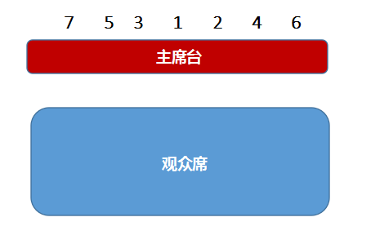
图1 以上是主席台人数为奇数时

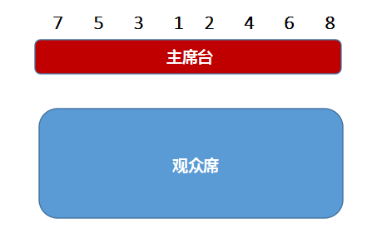
图2 以上是主席台人数为偶数时

- 会议室座次安排
会议室座次顺序参考上述会议主席台座次安排，主要分为以下几种情况：
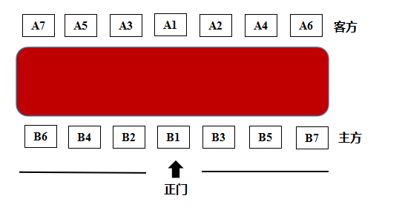
图3 会议室座次安排1

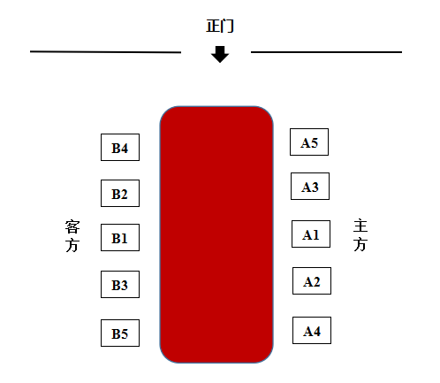
图4 会议室座次安排2

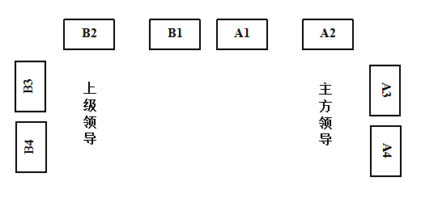
图5 与上级领导会谈座次安排

3、宴席座次安排
宴请客人，一般主陪在面对房门的位置，副主陪在主陪的对面，1号客人在主陪的右手，2号客人在主陪的左手，3号客人在副主陪的右手， 4号客人在副主陪的左手，其他可以随意（见图6）。以上主陪的位置是按普通宴席掌握，如果场景有特殊因素,应视情而定。
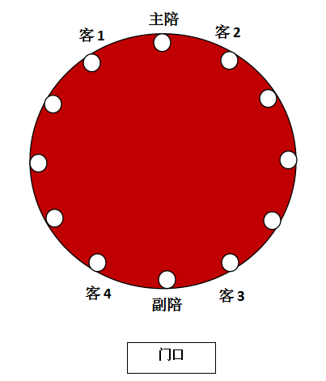
图6 宴席座次安排
- 乘车座次安排
小轿车1号座位在司机的右后边，2号座位在司机的正后边，3号座位在司机的旁边。（如果后排乘坐三人，则3号座位在后排的中间）。中轿主座在司机后边的第一排，1号座位在临窗的位置。
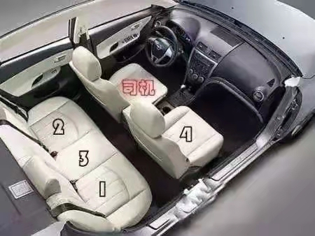
图7 乘车座次安排（司机驾车时）

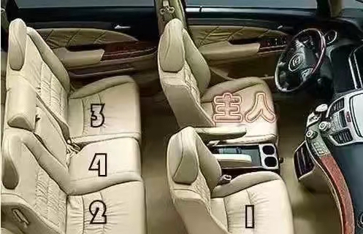
图8 乘车座次安排（主人驾车时）

- 合影位置安排
合影时的位置安排与会议主席台座位安排是一致的。可参考下图的位置排列：
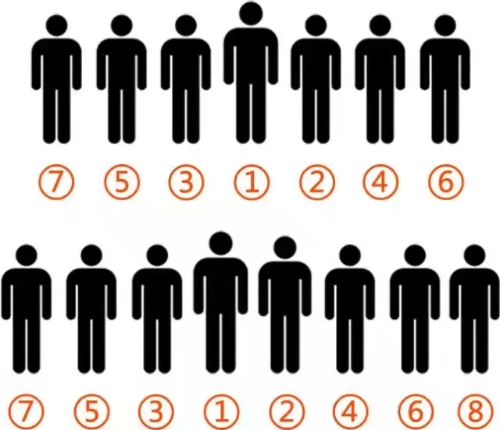
图9 合影位置安排

附件2

柳州职业技术学院国内公务接待管理办法
为进一步规范学校国内公务接待管理，厉行勤俭节约，反对铺张浪费，加强党风廉政建设，根据中央八项规定要求，根据《广西壮族自治区党政机关国内公务接待管理办法》（桂发〔2014〕9号）、《柳州市贯彻执行〈党政机关厉行节约反对浪费条例〉实施办法》（柳发〔2014〕19号）、《柳州市党政机关国内公务接待管理实施细则补充规定》（柳财行〔2015〕6号）等文件精神，结合学校实际，特制定本管理办法。
一、公务适用范围
本管理办法适用于学校及各行政、教辅部门、二级学院（部）的国内公务接待行为。
二、公务接待范围
（一）国家部委、自治区、市、县党政领导及有关部门来校检查指导、调研的人员；
（二）兄弟院校、科研院所、校企合作企业等来校开展业务洽谈、项目合作、技术交流、考察学习等事宜的人员；
（三）学校重大活动、重要会议、重要工作需要安排接待的相关人员；
（四）学校、各行政教辅部门、二级学院（部）因工作需要邀请的相关人员；
三、公务接待原则
国内公务接待应当坚持有利公务、务实节俭、严格标准、简化礼仪、高效透明、尊重少数民族风俗习惯的原则。
四、公务接待要求
（一）实行先审批、后接待，先预算、后结算。所有国内公务接待均需填写公务接待申请表，由分管校领导审批，对能够合并的公务接待统筹安排。无公函或者邀请函的公务活动和来访人员，未经审批的公务活动或未纳入公务活动方案的来访人员，一律不予接待。
（二）校内各行政、教辅部门、二级学院（部）邀请上级机关领导及兄弟单位主要负责同志来校考察调研的，原则上提前3个工作日通过CRP系统填写《柳州职业技术学院公务接待审批表》，说明事由及接待方案，由分管校领导审批。
（三）国内公务接待不得在机场、车站、码头和辖区边界组织迎送活动，不得跨地区迎送，不得张贴悬挂标语横幅，不得组织师生迎送，不得铺设迎宾地毯。
（四）接待部门不得超规格、超标准接待，严禁用公款安排与公务活动无关的项目，不得用公款报销或者支付应由个人负担的费用，不得以任何名义赠送礼金、有价证券、纪念品和土特产品等。
（五）国内公务接待严格控制陪同人数，不得层层多人陪同。严禁干扰学校正常教学、科研秩序。上级领导、兄弟高校领导、企事业单位领导来校考察调研、检查指导，由党委（学校）办公室根据对等接待原则，统筹协调接待人员，报请学校主要领导审核批准。
（六）国内公务接待的会务工作应严格执行会议管理的有关规定，会场的安排和布置要简洁大方、讲求实用、节约开支，不摆放花草，不摆设水果、香烟。
（七）除会议统一安排外,同城严禁吃请。
（八）国内公务接待的新闻报道应严格按学校党委宣传部规定进行报道。
五、公务接待内容
（一）接待用餐
因工作需要，接待部门可以在学校食堂安排圆桌简餐或快餐。遇寒暑假或食堂停餐的情况下,经分管校领导同意,可在我校协议饭店单位安排用餐。
1.陪餐人数
接待对象在10人以内的，陪餐人数不得超过3人；超过10人的，不得超过接待对象人数的三分之一。
2.菜品要求
用餐应当供应家常菜，不得提供鱼翅、燕窝等高档菜肴和用野生保护动物制作的菜肴。
3.酒水要求
一律不得提供酒水和香烟。
4.用餐标准
（1）校内用餐
省部级领导同志及其随员每人不高于160元；司局级干部及其随员每人不高于120元；处级以下（含处级）干部每人不高于90元。
（2）校外用餐
省部级领导同志及其随员每人不高于200元；司局级干部及其随员每人不高于150元；处级以下（含处级）干部每人不高于130元。
（二）接待住宿
需要安排住宿的，党委（学校）办公室可以为其预定，安排在协议饭店，执行协议价格。住宿费用原则上由来宾自己支付。因工作需要学校支付的，经分管学校领导批准后，由学校结付住宿费用。
住宿用房标准需参照柳财行[2014]7号关于印发《柳州市本级党政机关差旅费管理方法》的通知执行。不得超标准安排接待住房，不得额外配发洗漱用品，不得在房间内摆放花篮和果篮。
（三）接待用车
国内公务接待的出行活动应当安排集中乘车，合理使用车型，严格控制随行车辆。
六、公务接待职责
(一)党委（校）办公室负责归口管理学校国内公务接待工作，指导校内各行政、教辅部门、二级学院（部）国内公务接待工作，协调承办具体事务。纪检监查室、内部审计室、财务处等部门根据各自职责，依法依规履行对国内公务接待相关工作的管理、监督等职责。
(二)国内公务接待实行对口接待。上级部门、兄弟院校、涉外宾客、学校层面业务联系单位和学校因工作需要邀请的相关人员，由党委（学校）办公室负责牵头接待，接待经费由学校开支。
(三)部门层面业务联系单位和兄弟院校的二级机构来访的接待工作由学校对应部门或二级学院负责，原则上学校领导不出席接待活动。其中行政、教辅部门的接待费经分管校领导同意后由学校开支，二级学院的接待费由二级学院开支。
七、公务接待费用管理
公务接待费用全部纳入预算管理，实行总额控制，单独列示。禁止在接待费中列支应当由接待对象承担的差旅、会议、培训等费用，禁止以举办会议、培训为名列支、转移、隐匿接待费开支；禁止在非税收入中坐支接待费用；禁止借公务接待名义列支其他支出。
八、公务接待监督检查
公务接待工作坚持谁接待、谁负责，实行责任追究制，纳入问责范围。党委（学校）办公室会同纪检监查室、内部审计室、财务处等部门加强对全校国内公务接待工作的监督检查。监督检查的主要内容包括：国内公务接待规章制度制定情况、国内公务接待标准执行情况、国内公务接待经费管理使用情况等。对师生群众举报的违规违纪问题，要及时核查处理，严肃追究接待部门相关负责人、直接责任人的党纪责任、行政责任并进行通报，涉嫌犯罪的移送司法机关依法追究刑事责任。
九、本管理办法由党委（学校）办公室负责解释。
十、本办法自发文之日起施行，原制定的《柳州职业技术学院接待管理办法》（柳职院字〔2009〕77 号）同时废止。其他有关规定与本实施办法不一致的，以本管理办法为准。

附件3

关于公布会议布置和服务礼仪规范的通知
校属各部门：
为规范会议布置和服务礼仪，提升学校形象，校办特制定会议布置规范和服务礼仪，以供参考。
一、会议（会场）布置规范
1.场地要求：保持地面场地卫生、无杂物，物品摆放整齐。
2.会议桌椅：需摆放整齐，椅子坐垫前沿与会议桌平齐，横竖成直线。
二、会议桌摆台规范
1.席位牌：制作时座位牌的两个看面都要写上客人姓名，如果是涉外会议要用中英文双语设计座位牌，字迹清晰书写规范，客人姓名准确无误，写错客人的姓名是非常不礼貌的，将座位牌摆放在便笺中心的正上方，座位牌名卡间距相等，摆放端正。
2.会议日程安排纸、草稿纸：摆在每位客人的胸前右方一点，茶杯的左下方，会议纸摆放在距会议桌边1CM处，一般会议，除会议日程安排纸外，另放4张草稿纸，有校外人员参加的必须放会议夹。
会议日程安排纸格式要求：
A4纸，上边距3.7cm，下边距3.5cm，左右边距2.7cm，标题：黑体小二加粗，正文字体黑体三号字，主题加粗，表格黑体四号字，行距29.8磅。（详见附件4 来访日程安排（参考版））
校内会议无需列出校领导姓名、职务。
3.笔：摆在每张纸的上面，笔尖在前方，斜度为45°，院标向上。
4.茶杯：摆在每个位置的右上侧，杯把向右与桌沿成70度角，以方便客人取用，杯盖图案与杯子图案对正，图案朝向客人。
5.矿泉水：矿泉水摆在每个茶杯的右边，矿泉水的商标面对客人。
三、会议服务礼仪
会议如需茶水，可在会议开始前10分钟把茶水加好，防止会议进行期间来回走动。
倒水时左手拿续水壶，把右腿伸入两张相邻座椅间空档处，侧身腰略弯曲，用右小指和无名指夹起杯盖，然后用大母指、食指和中指握住杯把，将茶杯端起转到客人身后倒水，盖上杯盖。茶水的份量一般7至8分满，注意水不要倒得过快、过满，以免开水溅出杯外，烫着客人或溢到桌面上。倒完水在相邻而坐的客人间隙间将茶杯端放在位置上，上茶时要把杯把一律朝向宾客右手一侧。第一次续水一般是在会议开始后30分钟左右进行，以后每隔40分钟左右为客人续一次茶水。具体续水次数要视会场实际情况而定，不可太教条。杯中无水是极其不礼貌的。续水时如果客人用手掩杯，表示其不需要添水，服务员不必再续水，水倒八分满为宜，服务中动作要轻盈，注意不要挡住参会者的视线。
特此通知。

附件4
X X X来访日程安排（参考版）

参观时间：2021年6月5日（周三）下午16：00
参观地点：官塘校区各实训基地
座谈时间：2021年6月5日（周三）下午16：50
座谈地点：官塘校区T1－D201会议室

主要内容：
一、……；
二、……；
三、……。

日程安排：
时间 | 内 容 | 备注
16:00-16:40 | 参观官塘校区：工业机器人实训基地→5号车间→AHK培训中心→柳职院-柳工全球客户体验中心 | 相关人员  陪同
16:50-18:00 | 一、柳州职业技术学院X X X介绍学校情况；  二、座谈交流 。 | 官塘校区  T1－D201会议室  主持人: X X X

X X X X来访人员：
姓名1 部门、职务（写全称）
姓名2 部门、职务（写全称）
姓名3 部门、职务（写全称）
姓名4 部门、职务（写全称）

柳州职业技术学院接待人员：
姓名1 部门、职务（写全称）
姓名2 部门、职务（写全称）
姓名3 部门、职务（写全称）
姓名4 部门、职务（写全称）

附件5
柳州职业技术学院接待参观路线
校区 | 时间 | 路线
官塘校区 | 30-40分钟 | 参观路线1：  T4上汽大众广西培训中心→柳职院-柳工全球客户体验中心→T5工程实践中心→T3工业机器人培训中心→机电学院优秀人才工作中心
参观路线2：
柳职院-柳工全球客户体验中心→T5工程实践中心→T3工业机器人培训中心→机电学院优秀人才工作中心→柳州螺蛳粉产业学院
参观路线3：
柳州螺蛳粉产业学院→机电学院优秀人才工作中心→柳职院-柳工全球客户体验中心→T5工程实践中心
 | 60-70分钟 | 参观路线1:  T4上汽通用五菱智慧汽车培训中心→T4上汽大众广西培训中心→T4柳工全球客户体验中心→T5工程实践中心→T3工业机器人培训中心→T3机电学院优秀人才工作中心→柳州螺蛳粉产业学院
参观路线2：
柳州螺蛳粉产业学院→T3机电学院优秀人才工作中心→T3工业机器人培训中心→T5工程实践中心→T4柳工全球客户体验中心→T4上汽通用五菱智慧汽车培训中心→T4上汽大众广西培训中心
参观路线3：
T4上汽大众广西培训中心→T4柳工全球客户体验中心→T5工程实践中心→T3工业机器人培训中心→T3机电学院优秀人才工作中心→柳州螺蛳粉产业学院→匠心书院
参观路线4：
T4柳工全球客户体验中心→T5工程实践中心→T3工业机器人培训中心→T3机电学院优秀人才工作中心→柳州螺蛳粉产业学院→综合服务中心→匠心书院
参观路线5：
柳州螺蛳粉产业学院→T3机电学院优秀人才工作中心→T3工业机器人培训中心→T5工程实践中心→T4柳工全球客户体验中心→匠心书院
 | 90分钟 | 参观路线1:  T4上汽大众广西培训中心→T4上汽通用五菱智慧汽车培训中心→二楼汽车构造展厅→SGAVE项目及职业认知展厅→T4柳工全球客户体验中心→T5工程实践中心→T3工业机器人培训中心→T3机电学院优秀人才工作中心→柳州螺蛳粉产业学院→T1汽车工业智能物流实训基
参观路线2：
柳州螺蛳粉产业学院→T3机电学院优秀人才工作中心→T3工业机器人培训中心→T5工程实践中心→T4柳工全球客户体验中心→T4上汽通用五菱智慧汽车培训中心→T4上汽大众广西培训中心→匠心书院
参观路线3：
T4上汽大众广西培训中心→T4上汽通用五菱智慧汽车培训中心→二楼汽车构造展厅→SGAVE项目及职业认知展厅→T4柳工全球客户体验中心→T5工程实践中心→T3工业机器人培训中心→T3机电学院优秀人才工作中心→柳州螺蛳粉产业学院→匠心书院
参观路线4：
T4上汽大众广西培训中心→T4上汽通用五菱智慧汽车培训中心→T4柳工全球客户体验中心→T5工程实践中心→T3工业机器人培训中心→T3机电学院优秀人才工作中心→柳州螺蛳粉产业学院→T1汽车工业智能物流实训基
参观路线5：
T4上汽大众广西培训中心→T4上汽通用五菱智慧汽车培训中心→T4柳工全球客户体验中心→T5工程实践中心→T3工业机器人培训中心→T3机电学院优秀人才工作中心→柳州螺蛳粉产业学院→匠心书院
 | 120分钟 | 参观路线1:  T4上汽大众广西培训中心→T4上汽通用五菱智慧汽车培训中心→二楼汽车构造展厅→SGAVE项目及职业认知展厅→T4柳工全球客户体验中心→T5工程实践中心→T3工业机器人培训中心→T3机电学院优秀人才工作中心→柳州螺蛳粉产业学院→T1汽车工业智能物流实训基→匠心书院
参观路线2：
T4上汽大众广西培训中心→T4上汽通用五菱智慧汽车培训中心→二楼汽车构造展厅→SGAVE项目及职业认知展厅→T4柳工全球客户体验中心→T5工程实践中心→T3工业机器人培训中心→T3机电学院优秀人才工作中心→柳州螺蛳粉产业学院→综合服务中心→匠心书院
 |  | 参观路线3：柳州螺蛳粉产业学院→T3机电学院优秀人才工作中心→T3工业机器人培训中心→T5工程实践中心→T4柳工全球客户体验中心→T4上汽通用五菱智慧汽车培训中心→T4上汽大众广西培训中心→综合服务中心→匠心书院
参观路线4：
柳州螺蛳粉产业学院→T3机电学院优秀人才工作中心→T3工业机器人培训中心→T5工程实践中心→T4柳工全球客户体验中心→T4上汽通用五菱智慧汽车培训中心→T4上汽大众广西培训中心→T1汽车工业智能物流实训基→综合服务中心→匠心书院
社湾校区 | 30-40分钟 | 先进制造工厂→竞择楼401中兴通讯信息学院 ICT行业创新基地/体验与展厅→综合服务中心
 |  | 综合服务中心→先进制造工厂→竞择楼401中兴通讯信息学院 ICT行业创新基地/体验与展厅
 | 60分钟 | 先进制造工厂→竞择楼401中兴通讯信息学院 ICT行业创新基地/体验与展厅→天工楼蜡扎染博物馆→陶艺研发中心→综合服务中心
 |  | 综合服务中心→先进制造工厂→竞择楼401中兴通讯信息学院 ICT行业创新基地/体验与展厅→天工楼蜡扎染博物馆→陶艺研发中心
 | 90分钟 | 先进制造工厂→竞择楼401中兴通讯信息学院 ICT行业创新基地/体验与展厅→崇文楼三楼文化旅游实训基地→天工楼蜡扎染博物馆→陶艺研发中心→综合服务中心:
 | 90-120分钟 | 参观路线1：综合服务中心→先进制造工厂→竞择楼401中兴通讯信息学院 ICT行业创新基地/体验与展厅→崇文楼三楼文化旅游实训基地→四楼互联网加商贸服务实训基地→天工楼蜡扎染博物馆→陶艺研发中心
 |  | 参观路线2：先进制造工厂→竞择楼401中兴通讯信息学院 ICT行业创新基地/体验与展厅→崇文楼三楼文化旅游实训基地→四楼互联网加商贸服务实训基地→天工楼蜡扎染博物馆→陶艺研发中心→综合服务中心

